Tydzień 3, część 7. Hetman z pionkami. +→ Mat w 1 posunięciu. – 4 –
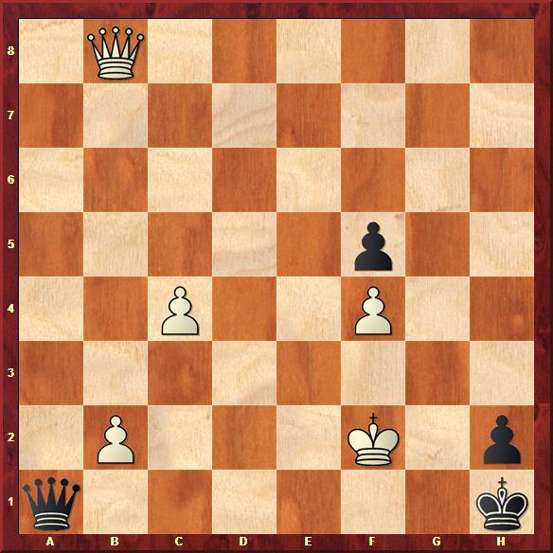  Zadanie 89 1X | 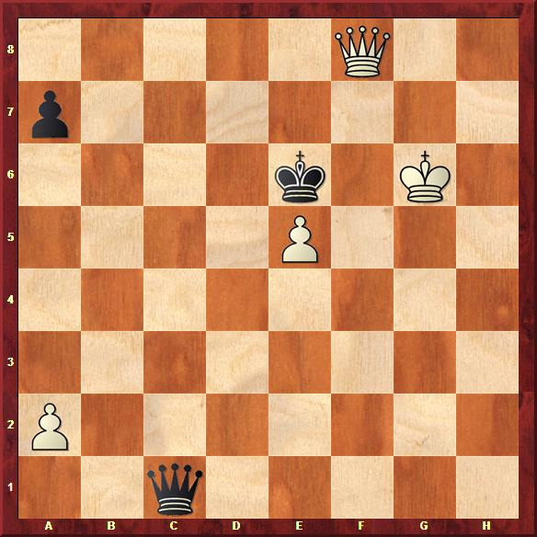 Zadanie 90 1X | Zadanie 93  1.Ha8-f3X  Zadanie 94  1.b5-b6X  SzachyDzieciom.pl
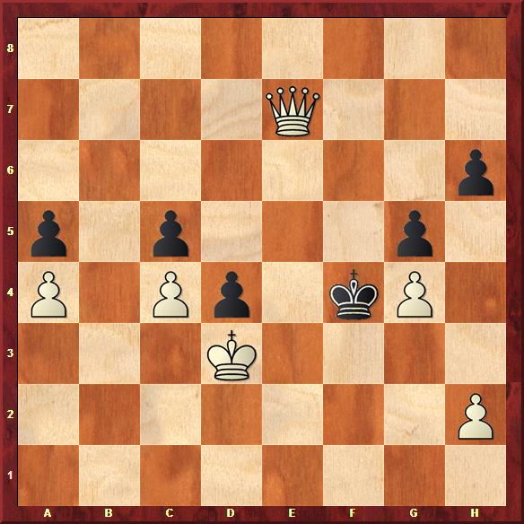  Zadanie 91 1X | 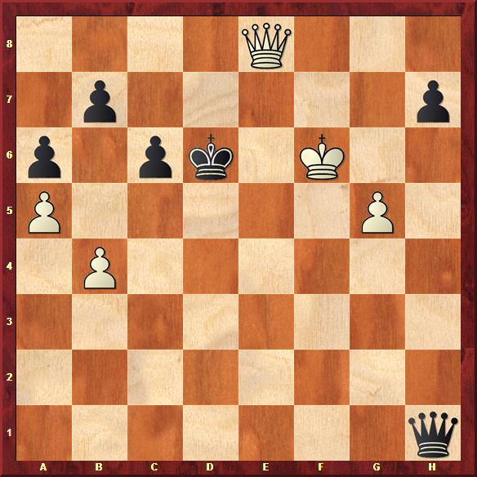 Zadanie 92 1X | Zadanie 95  1.Hb7-b3X  Zadanie 96  1.He6-a6X  SzachyDzieciom.pl
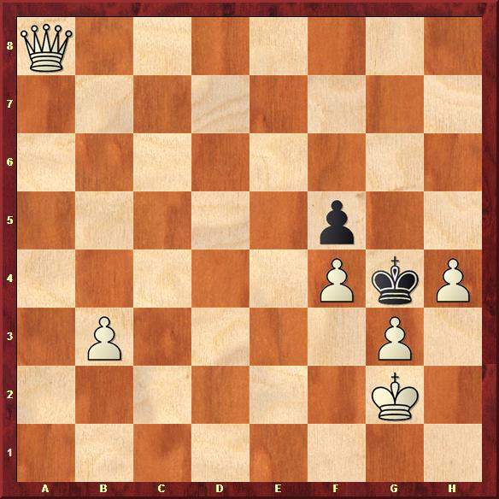  Zadanie 93 1X | 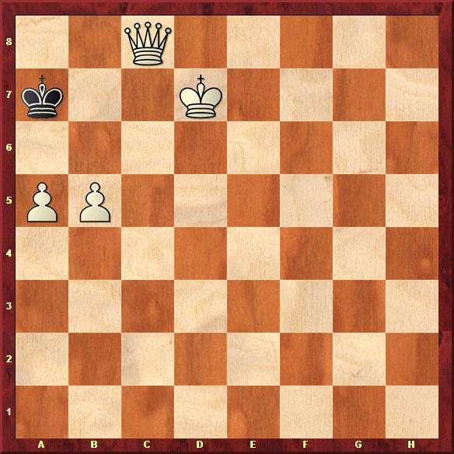 Zadanie 94 1X | Zadanie 89  1.Hb8-b7X  Zadanie 90  1.Hf8-d6X  SzachyDzieciom.pl
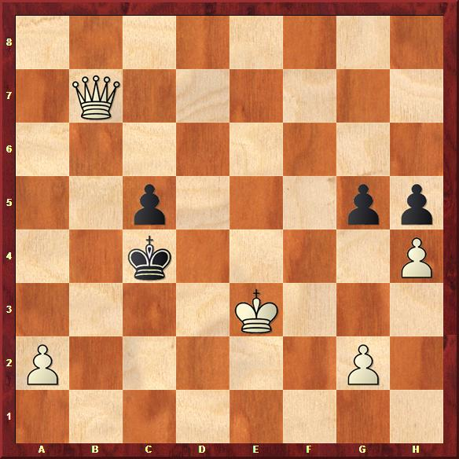  Zadanie 95 1X | 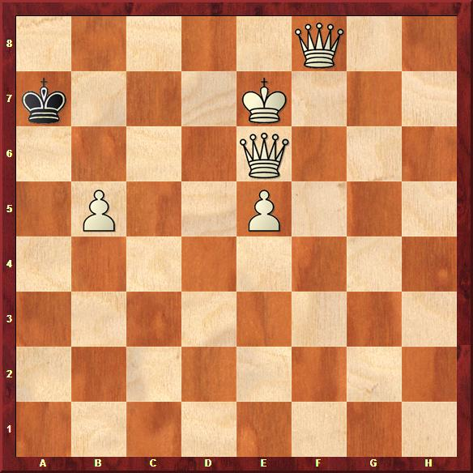 Zadanie 96 1X | Zadanie 91  1.He7-e4X  Zadanie 92  1.He8-d8X  SzachyDzieciom.pl
Tydzień 3. Kurs interaktywny SzachyDzieciom.pl. Mat w 1 posunięciu. – 4 –
Tydzień 3, część 6. Wieża z pionkami. +→ Mat w 1 posunięciu. – 1 –
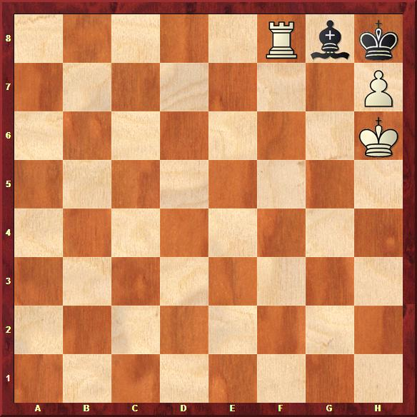  Zadanie 65 1X | 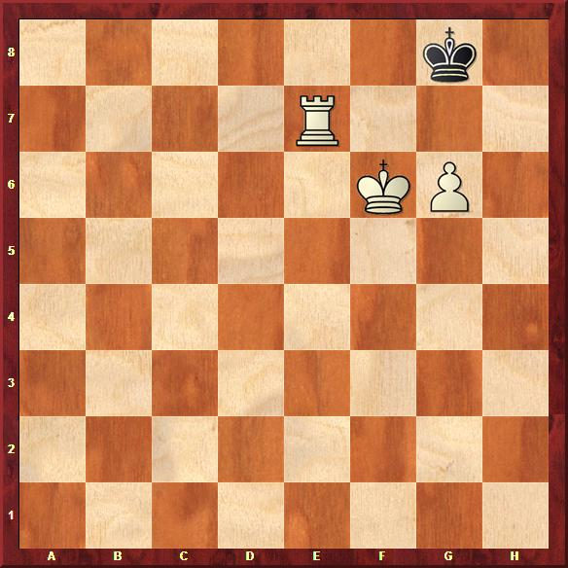 Zadanie 66 1X | Zadanie 69  1 rozwiązanie - 1.a7-a8HX  2 rozwiązanie - 1.a7-a8GX  Zadanie 70  1.Wd7-h7X  SzachyDzieciom.pl
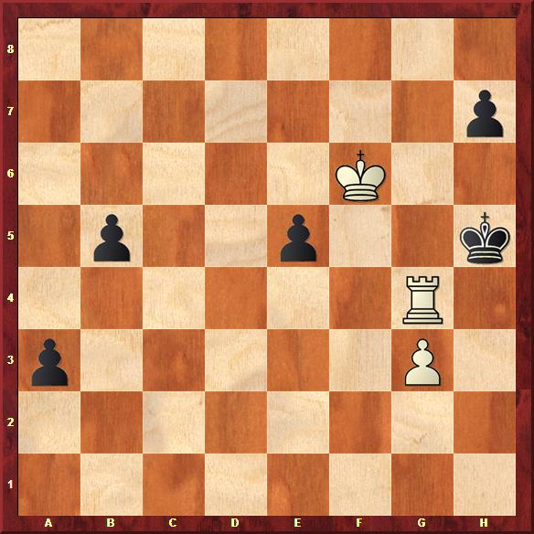  Zadanie 67 1X | 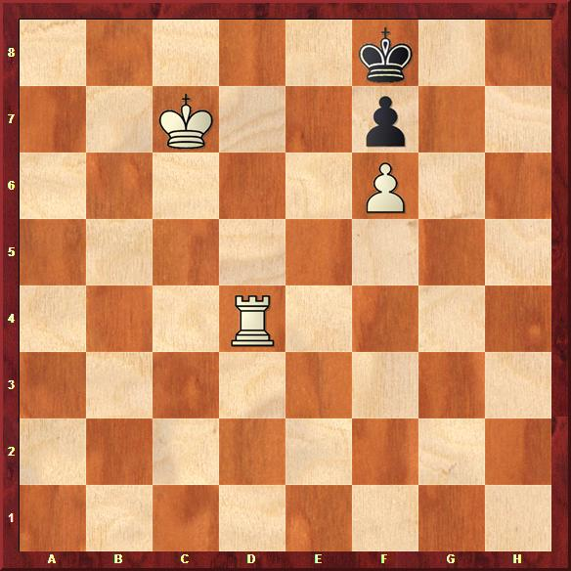 Zadanie 68 1X | Zadanie 71  1.Wc6-c8X  Zadanie 72  1.Wd4-h4X  SzachyDzieciom.pl
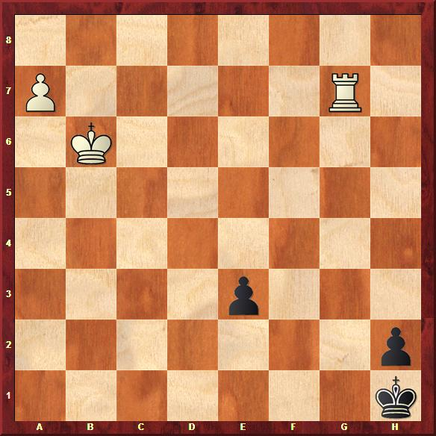  Zadanie 69 1X | 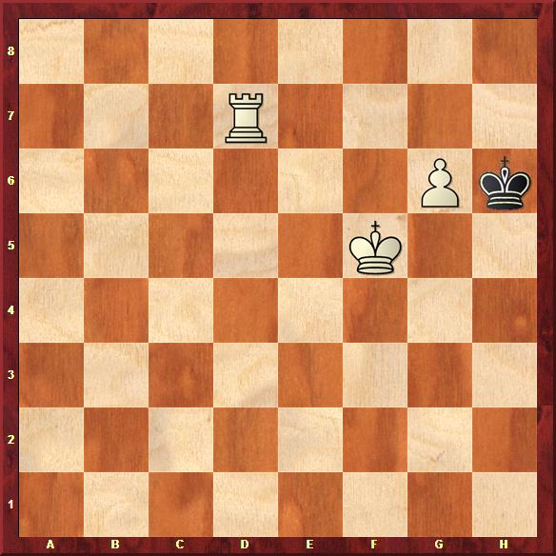 Zadanie 70 1X | Zadanie 65  1 rozwiązanie - 1.Wf8:g8X  2 rozwiązanie - 1.h7:g8WX  3 rozwiązanie – 1.h7:g8HX  Zadanie 66  1.We7-e8X  SzachyDzieciom.pl
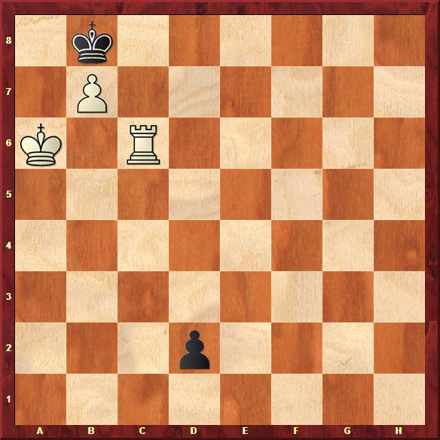  Zadanie 71 1X | 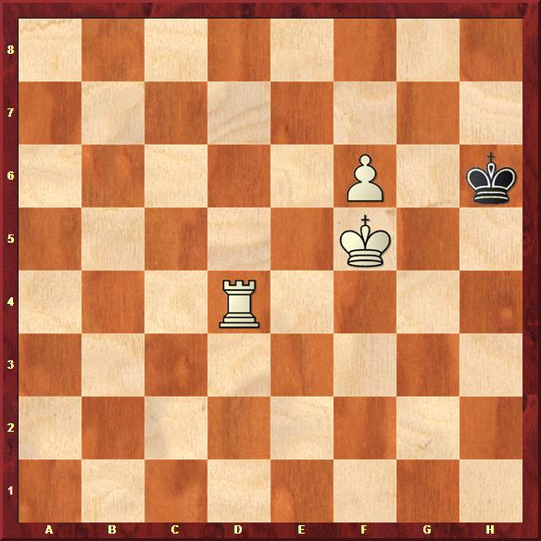 Zadanie 72 1X | Zadanie 67  1.Wg4-h4X  Zadanie 68  1.Wd4-d8X  SzachyDzieciom.pl
Tydzień 3. Kurs interaktywny SzachyDzieciom.pl. Mat w 1 posunięciu. – 1 –

